HARRAN ÜNİVERSİTESİ UZAKTAN EĞİTİM UYGULAMA VE ARAŞTIRMA MERKEZİ
Uzaktan Eğitim Sisteminde Engelli Öğrenciler İçin Gerçekleştirilen İyileştirme Faaliyetleri

- Engelli öğrenciler için hazırlanan ve dijital ortamda uygulanan “Engelli Öğrenciler İçin Öğretimsel Düzenleme Talep Formu”:
Uzaktan eğitim sürecinde engelli öğrencilerin, engel durumlarını belirttikleri, ders ve sınav uygulamaları kapsamında düzenleme yapılmasını istedikleri talepleri içeren online bir form uzaktan eğitim web sayfası ve öğrenme yönetim sistemi üzerinden erişime açılmış ve ders döneminin başlarında formu dolduran 195 öğrenciden talepler toplanmıştır.
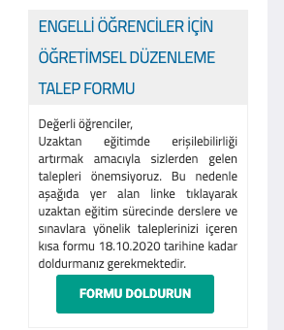

- Uzaktan Eğitim sürecinde eğitim öğretim ve sınav faaliyetlerine yönelik kılavuzlar:
2020-2021 eğitim öğretim yılı güz döneminde Üniversitemiz bünyesinde yürütülen eğitim-öğretim ve sınav faaliyetlerine yönelik kılavuzlara ek olarak, görme engelli öğrenciler için sesli anlatım içeren, işitme engelli öğrenciler içinse altyazı desteği bulunan eğitim videoları hazırlanmış ve öğrencilerle paylaşılmıştır.

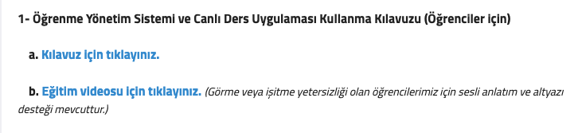

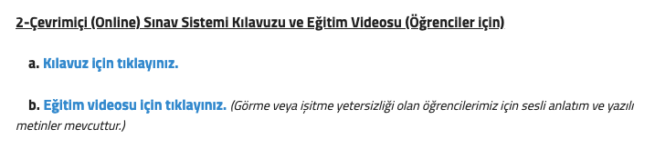
Öğrenme Yönetim Sistemi’ne yönelik eğitim videosundan bir ekran görüntüsü:
Videoya erişmek için buraya tıklayınız.

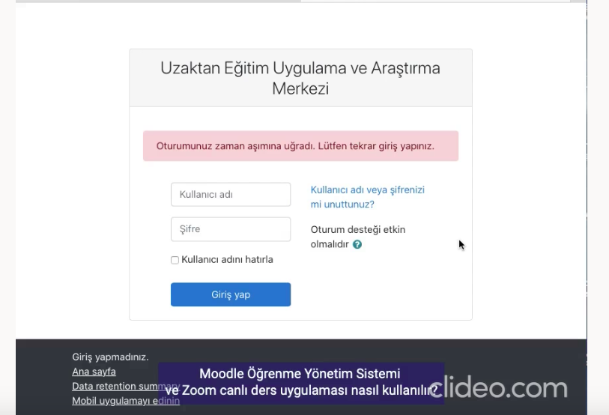

Sınav İşlemleri Sistemi’ne yönelik eğitim videosundan bir ekran görüntüsü:
Videoya erişmek için buraya tıklayınız.

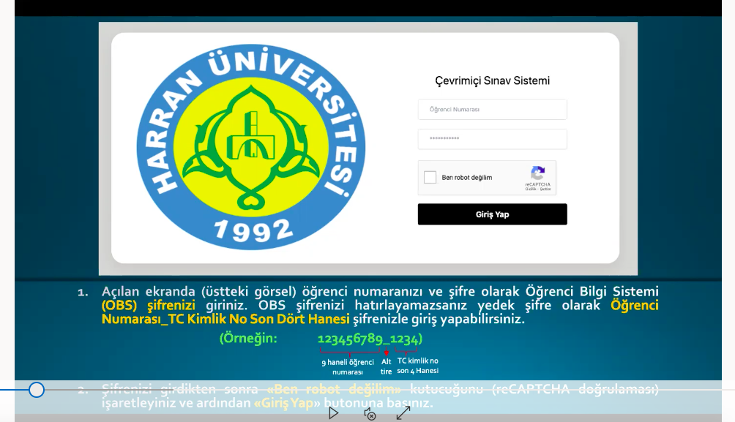

- Öğrenme Yönetim Sistemi’nde engelli öğrencilere yönelik birtakım görsel ve işitsel düzenlemeler
Öğrenme yönetim sisteminde görme yetersizliği veya renk körlüğü gibi herhangi bir görme bozukluğu bulunan öğrenciler için sayfa rengi veya metin rengi değiştirme (8 farklı renkte), yazı stilini değiştirme, yazı puntosunu ayarlama gibi birtakım iyileştirmelerin yanı sıra, sayfa üzerinde herhangi bir metni çeşitli dillerde seslendirme özelliği (text to speech) içeren pratik bir Erişilebilirlik Paneli aktif edilmiş; bu paneli aktif etmek içinse sistemin yazılım kodlarına bir plugin eklenmiştir.

Örnek ekran görüntüleri aşağıda sunulmuştur.

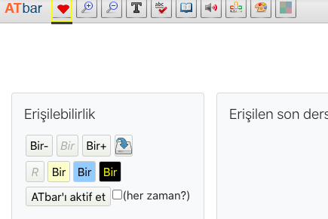
Metin puntosunu büyütme butonu
Metin seslendirme butonu

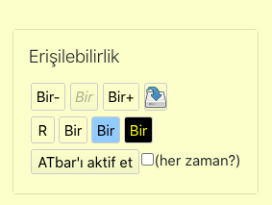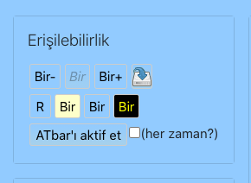
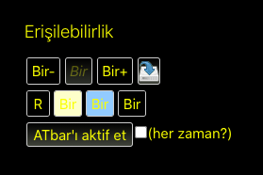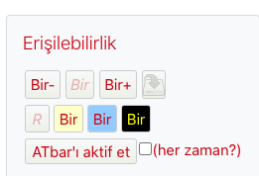

- Çevrimiçi sınav işlemleri sisteminde engelli öğrencilerin tanımlanması ve engelli bireylere özgü sınav oluşturabilme destekleri:
Çevrimiçi (online) sınav sisteminde engelli öğrencilerimizin engel durumlarına göre bütün tanımlamaları yapılarak, öğretim elemanına sınav oluştururken sistemin uyarı vermesi sağlanacaktır. Bu noktada öğretim elemanı sınav oluşturacağı derste hangi engel durumunda kaç öğrencisi olduğunu görebilecektir. Burada önemli olan öğretim elemanının, öğrencilerin engel durumlarına göre sınavında düzenlemeler yapabileceği gibi, bu öğrencilere bireysel sınav düzenleyebilecek olmasıdır. Örneğin görme engelli bir öğrencisi olduğuna dair bilgilendirme uyarısı alan öğretim elemanı sınavını sesli sorulardan oluşan bir formda hazırlayabilecek veya görme yetersizliğinin düzeyine göre soru metinleri üzerinde punto ve yazı fontu değiştirme gibi düzenlemeler yapabilecektir. Söz konusu sistem üzerinde yazılım çalışmaları devam etmekte olup, sistemin Aralık ayı içerisinde tamamlanması ve Üniversitemizin dönem sonu sınavlarında faaliyete geçirilmesi hedeflenmektedir.

